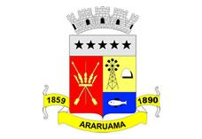
ESTADO DO RIO DE JANEIRO
Prefeitura Municipal de Araruama
Secretaria Municipal de SAÚDE
FUNDO MUNICIPAL DE SAÚDE

CONTRATO Nº016/2017

MUNÍCIPIO E FUNDO MUNICIPAL DE SAÚDE – FUMSA (CONTRATANTE) e ANDRADE´S DE SÃO VICENTE BAZAR E MATERIAL DE CONSTRUÇÃO LTDA, (CONTRATADA).

EXTRATO

PARTES: Município de Araruama e Fundo Municipal de Saúde – FUMSA (Contratante) e ANDRADE´S DE SÃO VICENTE BAZAR E MATERIAL DE CONSTRUÇÃO LTDA (Contratada).

OBJETO: Aquisição de material a ser utilizado em conservação e manutenção predial da Unidade de Saúde: Hospital Casa de Caridade.

PRAZO: A entrega do material será imediata.

VALOR: Fica estipulado o valor total de R$ 5.248,00 (Cinco mil, du zentos e quarenta e oito reais).

DATA DA CELEBRAÇÃO: 21 de fevereiro de 2017.

